湳雅國小107年度環境教育成果訪視
活動名稱 | 領域會議
活動日期 | 1070110 | 活動相簿（請點選）
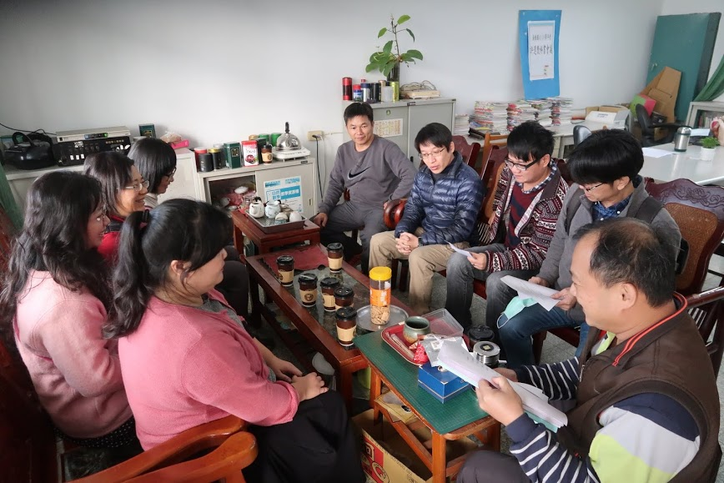
照片說明：1070110領域會議
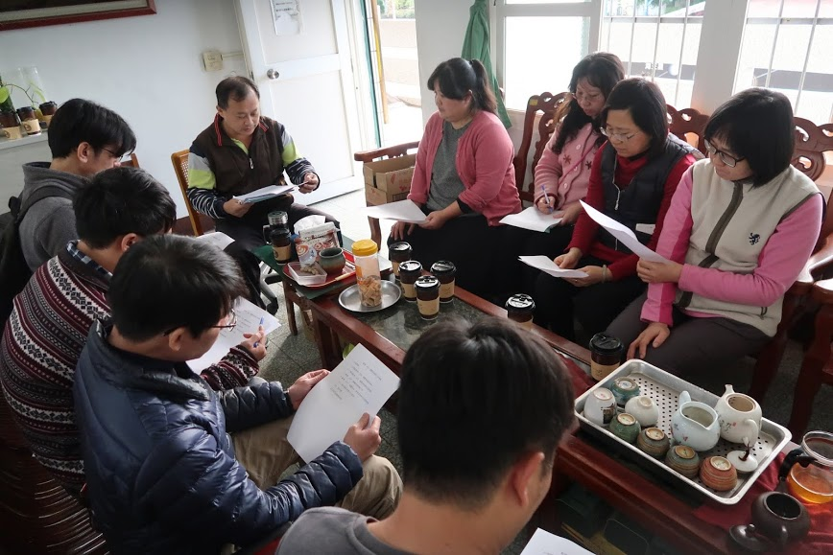
照片說明：1070110領域會議

